Университет ИТМО

Факультет программной инженерии и компьютерной техники

Лабораторная работа №1
по курсу «Бизнес-логика программных систем»
Вариант 12

Выполнили:
Батманов Д.Е.
Сафонова О.Д.

Преподаватели:
Цопа Е.А.
Кривоносов Е.Д.

Санкт-Петербург
2025
Оглавление
Задание 3
Требования к реализации 3
Выполнение 3
BPMN 3
Программная реализация 4
Реализация скриптов для тестирования 8
Деплой на сервере helios 9
Исходный код 9
Вывод 9

Задание
Описать бизнес-процесс в соответствии с нотацией BPMN 2.0, после чего реализовать его в виде приложения на базе Spring Boot.
Вариант №12:
OZON маркетплейс — миллионы товаров по выгодным ценам — https://www.ozon.ru. Бизнес-процесс: создание и редактирование отзывов на товары и продавцов.

Требования к реализации
- Специфицировать модель реализуемого бизнес-процесса в соответствии с требованиями BPMN 2.0
- Разработать приложение на базе Spring Boot
- Приложение должно использовать СУБД PostgreSQL
- Для всех публичных интерфейсов должны быть разработаны REST API
- Разработать набор curl-скриптов для тестирования публичных интерфейсов разработанного программного модуля
- Развернуть разработанное приложение на сервере helios

Выполнение

BPMN
Спецификация бизнес-процесса создания и редактирования отзывов на товары описана в виде нотации и модели бизнес-процесса, в виде диаграммы:
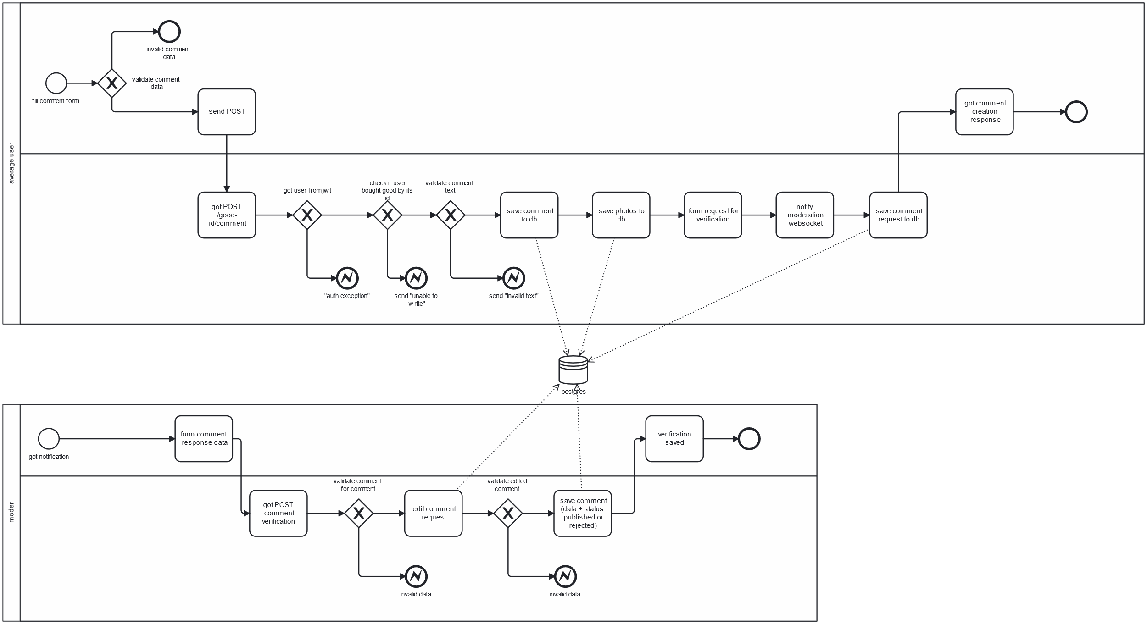

Программная реализация
Для сущности уровня базы данных был создан следующий класс:
package web.ozon.entity;

import jakarta.annotation.Nonnull;
import jakarta.persistence.*;
import org.hibernate.annotations.ColumnDefault;
import org.hibernate.annotations.Where;
import lombok.*;

@Setter
@Getter
@NoArgsConstructor
@AllArgsConstructor
@Entity
@Table(name = "comments")
@Where(clause = "is_deleted = false")
public class CommentEntity {

@Id
@GeneratedValue(strategy = GenerationType.IDENTITY)
@Column(name = "id")
private Long id;

@Nonnull
@ManyToOne
@JoinColumn(name = "product_id")
private ProductEntity product;

@Nonnull
@ManyToOne
@JoinColumn(name = "author_id")
private UserEntity author;

@Nonnull
@Column(name = "content")
private String content;

@Nonnull
@Column(name = "is_anonymous")
@ColumnDefault("false")
private Boolean isAnonymous;

@Nonnull
@Column(name = "is_deleted")
@ColumnDefault("false")
private Boolean isDeleted;

@Nonnull
@Column(name = "is_checked")
@ColumnDefault("false")
private Boolean isChecked;
}

Контроллер для API взаимодействия с комментариями использует следующие end-points:
GET: /comments/{productId}/{from}/{to}
POST: /comments
PUT: /comments/{id}
DELETE: /comments/{id}

Для сообщения с пользовательской частью предоставлен интерфейс класса CommentEntity – CommentDTO. Бизнес-логика описана в классе CommentService. Кроме этого, настроен доступ к end-point’ам по ролям с помощью Spring Security.
Ниже приведена часть класса CommentsController, метод getComments:
@PermitAll
@GetMapping("/{productId}/{from}/{to}")
public ResponseEntity<List<CommentDTO>> getComments(@PathVariable Long productId,
@PathVariable Integer from,
@PathVariable Integer to) {
return new ResponseEntity<>(commentService.getAllByProductId(productId, from, to), HttpStatus.OK);
}

В запросах POST и PUT в теле запроса ожидается объект класса CommentDTO:
@PreAuthorize("hasAnyAuthority('USER')")
@PostMapping
public ResponseEntity<CommentDTO> postComment(@RequestBody CommentDTO commentDTO) {
CommentDTO result = commentService.save(commentDTO);
return new ResponseEntity<>(result, result != null ? HttpStatus.CREATED : HttpStatus.BAD_REQUEST);
}

@PreAuthorize("hasAnyAuthority('USER')")
@PutMapping("/{id}")
public ResponseEntity<CommentDTO> updateComment(@PathVariable Long id, @RequestBody CommentDTO commentDTO) {
if (!id.equals(commentDTO.getId())) {
return ResponseEntity.badRequest().build();
}
CommentDTO result = commentService.update(commentDTO);
return result != null ? ResponseEntity.ok(result) : ResponseEntity.badRequest().build();
}

Так как бизнес-логика маркетплейса подразумевает ручную проверку отзывов, была создана сущность уровня базы данных CommentRequestEntity:
package web.ozon.entity;

import org.hibernate.annotations.ColumnDefault;
import org.hibernate.annotations.Where;

import jakarta.annotation.Nonnull;
import jakarta.persistence.*;
import jakarta.validation.constraints.Null;
import lombok.*;

@Setter
@Getter
@NoArgsConstructor
@AllArgsConstructor
@Entity
@Table(name = "comment_requests")
@Where(clause = "is_deleted = false")
public class CommentRequestEntity {

@Id
@GeneratedValue(strategy = GenerationType.IDENTITY)
@Column(name = "id")
private Long id;

@Nonnull
@ManyToOne
@JoinColumn(name = "comment_id")
private CommentEntity comment;

@Null
@Column(name = "is_checked")
private Boolean isChecked;

@Null
@ManyToOne
@JoinColumn(name = "checker_id")
private UserEntity checker;

@Nonnull
@Column(name = "is_deleted")
@ColumnDefault("false")
private Boolean isDeleted;
}

Сообщение с пользовательской частью запросов на комментарии происходит с помощью CommentRequestController, каждый метод которого помечается аннотацией @PreAuthorize("hasAnyAuthority('ADMIN')") в связи с установленной бизнес-логикой.

Контроллер для API взаимодействия с заявками комментариев использует следующие end-points:
GET: /comment-requests/{from}/{to}
GET: /comment-requests/unchecked/{from}/{to}
PUT: /comment-requests/{id}
DELETE: /comment-requests/{id}

POST-запрос отсутствует в связи с автоматическим созданием заявки при создании комментария:
@Transactional
public CommentDTO save(CommentDTO commentDTO) {
if (!isCommentOk(commentDTO))
return null;
CommentEntity commentEntity = commentConverter.fromDTO(commentDTO);
commentRepository.save(commentEntity);
CommentDTO result = commentConverter.fromEntity(commentEntity);
commentRequestService.createRequest(result);
return result;
}

Данный метод находится в классе CommentService (бизнес-логика обработки комментариев) использует аннотацию @Transactional в связи с необходимостью создавать заявку только на удачно добавленный в базу данных комментарий.
Работа с базой данных реализуется с помощью JPA и Hibernate и настраивается в файле application.properties.
Сборка приложения происходит с помощью maven, поэтому подключение зависимостей описывается в pom.xml:
<dependency>
<groupId>org.springframework.boot</groupId>
<artifactId>spring-boot-starter-data-jpa</artifactId>
</dependency>

<dependency>
<groupId>org.hibernate</groupId>
<artifactId>hibernate-core</artifactId>
<version>6.1.4.Final</version>
</dependency>

<dependency>
<groupId>org.postgresql</groupId>
<artifactId>postgresql</artifactId>
<version>42.6.0</version>
</dependency>

Реализация скриптов для тестирования
В связи с использованием Spring Security и JWT, с помощью которого происходило сообщение авторизированного пользователя с приложением, необходимо хранить токен авторизации. Например, получение токена для тестового юзера с логином 1 и паролем 1:
LOGIN_RESPONSE=$(curl -s -X GET "http://localhost:18018/auth/log/1/1")
TOKEN=$(echo "$LOGIN_RESPONSE" | jq -r '.token')

Ниже приведен фрагмент скрипта для тестирования REST API взаимодействия пользователя с комментариями:
# 3. Создание комментария
COMMENT_RESPONSE=$(curl -s -X POST "http://localhost:18018/comments" \
-H "Cookie: token=$TOKEN" \
-H "Content-Type: application/json" \
-d '{
"product": {
"id": 2,
"owner": { "id": 2, "login": "log" }
},
"author": { "id": 3, "login": "1" },
"content": "hi",
"isAnonymous": false,
"isDeleted": false
}')
COMMENT_ID=$(echo "$COMMENT_RESPONSE" | jq -r '.id')

Объект комментария представлен в формате JSON, передаётся с помощью флага -d, а токен передаётся посредством Cookie. Тестовый объект записан непосредственно в параметрах curl. Curl использует POST запрос и url: "http://localhost:18018/comments". Порт изменён со стандартного на 18018 во избежание конфликтов при запуске на сервере helios.

Кроме curl-скриптов для манипулирования комментариями, написаны скрипты для взаимодействия с заявками комментариев:
# 9. Обновление статуса запроса
curl -X PUT "http://localhost:18018/comment-requests/6" \
-H "Cookie: token=$TOKEN" \
-d '{
"comment": {
"id": 6,
"product": { "id": 2, "owner": { "id": 2 }, "content": "hi" },
"author": { "id": 3 },
"content": "hi",
"isAnonymous": false
},
"isChecked": true,
"checker": { "id": 4 },
"isDeleted": true
}'

Деплой на сервере helios
Ход деплоя:
- Подготовили application.properties для работы на удаленном сервере (изменили подключение к БД и указали порт сервера)

spring.datasource.url=jdbc:postgresql://pg:5432/studs
spring.datasource.username=s******
spring.datasource.password= “~/pgpass”
spring.datasource.driver-class-name=org.postgresql.Driver

spring.jpa.hibernate.ddl-auto=update
spring.jpa.show-sql=false
server.port=18018

- Собрали исполняемый файл при помощи mvn clean package –DskipTests
- Полученный артефакт перенесли на helios
- Переподключились к helios следующим образом: ssh -p 2222 s******@helios.cs.ifmo.ru -L 8080:helios.cs.ifmo.ru:18018
- Запустили .jar файл
- Перешли при помощи psql -h pg -d studs в БД и заполнили БД тестовыми данными
- Теперь можно взаимодействовать с API по адресу localhost:8080

Исходный код
Исходный код приведён по ссылке: https://github.com/snOlga/web3.0
Где
CodeAxeAttacks – Батманов Д.Е.
snOlga – Сафонова О.Д.

Вывод
В процессе выполнения лабораторной работы была сформирована (описана с помощью спецификации BPMN) и реализована бизнес-логика создания и редактирования комментариев маркетплейса. В данной работе реализованы аспекты взаимодействия с бизнес-логикой посредством REST API, взаимодействия (хранения, чтения, добавления и мягкого удаления) с СУБД PostgreSQL. Для тестирования бизнес-логики был реализован bash-скрипт с использованием программы curl. Приложение может быть развернуто и запущено на сервере helios, работая под портом 18018.
В процессе работы была изучена спецификация BPMN для описания бизнес-процесса. На основе составленной и утверждённой преподавателем спецификации реализовывалась бизнес-логика приложения.
Были изучены некоторые способы тестирования end-point’ов: с помощью swagger-ui, с помощью postman и insomnia, с помощью программы curl. Для программы curl был найден способ передачи требуемых в реализации API данных (тела запроса, Cookie).

